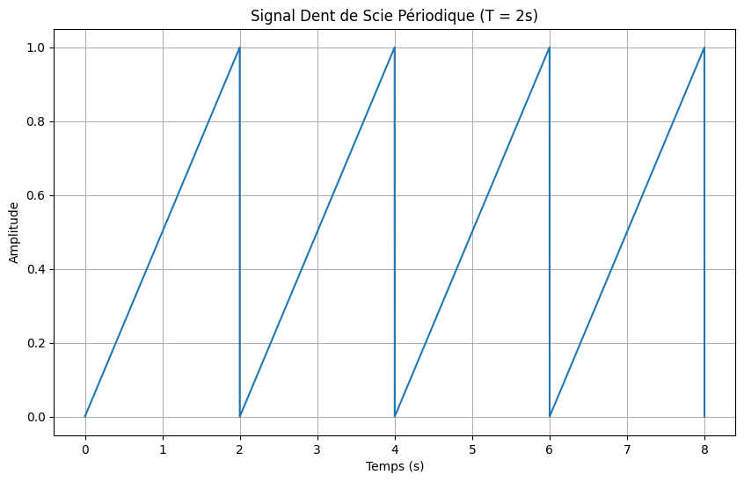
Exercice n° 1:
Soit le signal Dent de scie de période (T=2s):
- Trouver la représentation de Fourier exponentielle complexe du signal dentaire.
- Tracer le spectre d’amplitude et de phase des coefficients complexes.
- En déduire la forme trigonométrique
- En déduire la forme harmonique
- Calculer sa puissance moyenne
NB : ;
Exercice n°2 :
- Calculer la transformée de Fourier en utilisant le théorème de dérivée des signaux suivants :

- Tracer le spectre d’amplitude/ phase pour ;
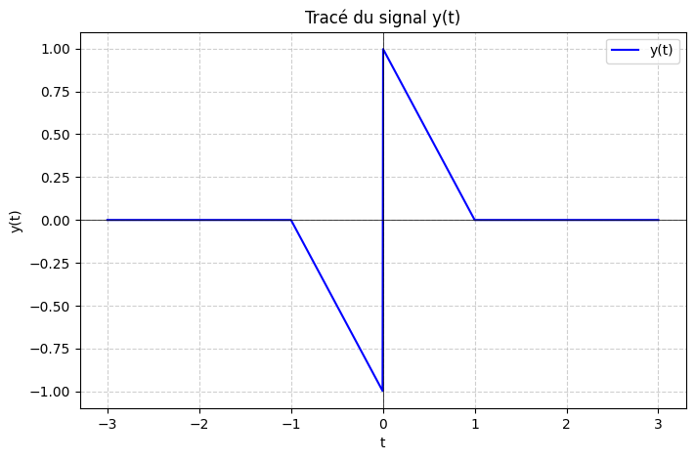
Exercice n°3 : Soit la représentation graphique du signal :
- En utilisant le théorème de dérivée , en déduire sa transformée de Fourier

